不是月球容不下中美，而是科学见不得双标

原创 有里儿有面 [有理儿有面](javascript:void(0);)

**有理儿有面**

微信号 youli-youmian

功能介绍 你说是不是

2023-01-05[原文](https://mp.weixin.qq.com/s?__biz=Mzg3MjEyMTYyNg==&mid=2247579413&idx=1&sn=400f62f727909bcc0fced19111a50bc5&chksm=cef7e360f9806a76fd03cda43a3b74823c80b3eb7ca9975c0be2c6e7c4669ad24a7ca9c3b1f6&scene=27#wechat_redirect&cpage=194) 发表于

收录于合集





**全文共2137字，图片8张，预计阅读时间为6分钟。**

**文章首发于“有理儿有面”（youli-youmian），欢迎大家在朋友圈和微信群转发。**

**公众号及其他平台转载请在后台留言。**



▼

正当全世界喜迎新年时，1月2日，美国国家航空航天局局长比尔·尼尔森，生怕大洋之外的中国人民不知道他元旦节也在辛苦工作，竟在接受采访时称“不要让中国打着科研幌子抵达月球”。

尼尔森还称，“中国会赶在美国之前登陆月球并建设基地，然后阻止美国登月”。

对于这种言论，网友不禁惊呼“偌大月球已容不下中美两国”？难道阿尔忒弥斯注定要和嫦娥分道扬镳？美国，你不能太双标！

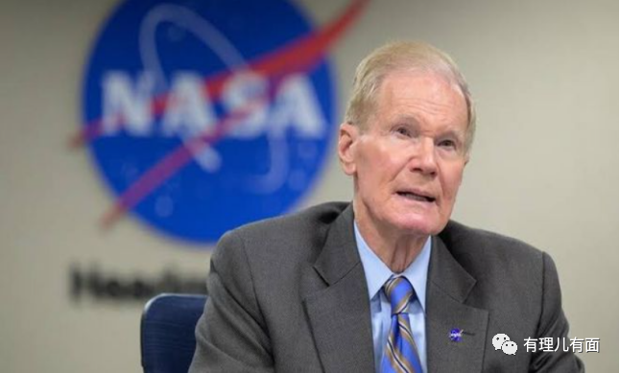（NASA局长比尔·尼尔森）

尼尔森这么双标也是有他原因的，哭穷是题中应有之义。

重返月球是美国前总统奥巴马在任时就已夸下的海口，其于2010年签署了新型登月系统SLS的授权法案，计划登月时间为2025年，并实现2030年载人登火。2019年，时任美国副总统的彭斯宣布提前至2024年实现登月，前NASA局长吉姆·布里登斯汀后命名为阿尔忒弥斯计划。

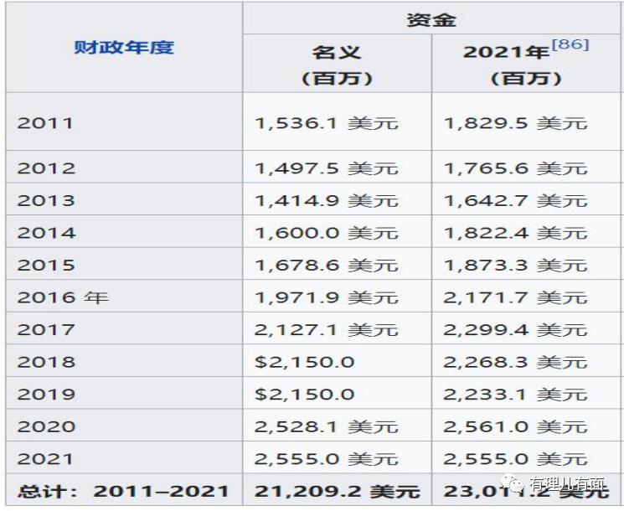

（SLS系统年花费数据）

也许一开始美国国会就不看好这个项目，NASA本身预算就不足，以至于SLS系统的质量相当堪忧，其使用了4台已退役的航天飞机同款发动机RS-25，除此之外并未使用更先进的技术。

该系统从2016年首发到2022年11月发射成功，前前后后折腾了6年，期间因各种原因推迟了18次，可见其低可靠性。

然而即便如此，这仍是一个深不见底的吞金兽。截至2021年，10年间，该系统的研发总计消耗了300亿美元，是原计划的数倍。



要知道，2021年NASA的财政预算才252.46亿美元，一发火箭的支出占到总预算百分之十，阿尔忒弥斯计划的施行更会一波三折。

可悲的是，去年12月，美国国会已经通过了2023财年支出法案，共计1.7万亿美元的支出，要划拨近8600亿为军费，然而NASA仅占260亿。

美国国会老爷们宁愿养着庞大的军队在全球惹是生非，也不会为了一个只会烧钱、追随星辰大海的项目过多投资。在资本的世界里，理想岂能当饭吃？

作为一个前航天员，尼尔森曾参加过哥伦比亚号航天飞机的太空飞行任务STS-61-C，担任有效载荷专家，对太空是有执念的。

然而，前任许下的豪言壮语需要现任去兑现，勒紧裤腰带过日子的NASA很难让阿尔忒弥斯计划按期实现。时值美国炒作中国竞争的大背景，尼尔森也必须学习国防部树立敌人的“优秀风范”。哭穷嘛，谁会和刀乐过不去？



双标也是政治账，将中国视为对手是美国各界表明立场、获取资本的惯用伎俩。尼尔森从1973年起步入政坛，先后担任佛罗里达州议员和国会众议员，政治经验丰富。同时作为一名民主党人，虽然尼尔森标榜自由派，但对党内观点表现温和，使他在各方游刃有余，政治手段老道谙熟。

2021年，时年78岁高龄的尼尔森接任NASA新局长，同时拜登政府宣布继续推进阿尔忒弥斯计划。而在拜登政府的优先事项与NASA的宏大计划之间，尼尔森需要实现微妙的平衡。



据《中国新闻周刊》报道，前NASA局长查尔斯·博尔登接受采访时说，阿尔忒弥斯”这样的任务很难在短期内实现，但“NASA成功的关键是，永远不停止做某项任务，因为一旦落后，就很难再追上竞争对手”。

这段话明确表明，阿尔忒弥斯计划本身就是一个政治项目，是政客为争夺政治资源以国际竞争为由启动的不切实际的项目，而尼尔森就是为这个项目找的执行者和背锅侠。

一旦阿尔忒弥斯计划未能成功推进，一旦2024年拜登大选受此影响，尼尔森有可能是第一个被开刀的。

这是一个定时炸弹。要阻止其爆炸的方法只有一个，即2024年率先送上2名宇航员上月球。尼尔森将计就计，既然中国已经被描绘成一只张牙舞爪的巨龙，不如持续利用之。上任2年，就有关中国航天问题指手画脚，对中国正常航天工程污名化，后被我外交部发言人赵立坚点名批评。

这场始于12年前的政治戏演到现在，硬推一位老人上台接着唱完，是否是“美国无人”矣？



人不能身子跨进21世纪，心还在冷战时代。可悲的是美国的政客往往逆潮流而动。

双标是冷战思维的直接产物，冷战的半世纪是全世界提心吊胆的时代，却是美国航天科技大爆发的时代，是以NASA等老一辈政客最想回去的good old days。

冷战五十年，NASA因其诞生并发展，从中获益巨大。可以说，其本身就是冷战的产物。

除了开展航天研究外，NASA还负责涉航天领域意识形态宣传。有部美剧名为《为了全人类》架空了美苏冷战和航天竞争，在宣传航天科技的同时，也充满了意识形态偏见与冷战思维，而NASA就是该剧的顾问。

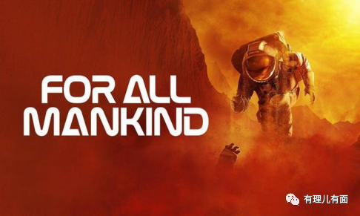（美剧《为了全人类》海报）

阿尔忒弥斯计划，既是宣示美国重启阿波罗、重返月球的计划，也是提振美国士气、宣传美国梦的超级项目，为的就是树立美国世界第一的形象。

在这种动机的驱动下，阿尔忒弥斯计划上下充斥着冷战气息，弥漫着单边味道。以尼尔森为代表的美国航天人和一众政客见不得中国在航天领域的进步，大呼小叫所谓中国竞争，并以及之心度君子之腹，极为可耻。

它绝不像阿姆斯特朗初上月球时说的代表了人类的一大步，更像是为了证明盎格鲁撒克逊种族优势的狭隘民族主义。

可怕的是，这种思想如铅似灌入了美国统治集团的脑海中了，在他们鼓噪的“新冷战”下，全世界都会为他们不切实际的危险的科学和军事活动买单。

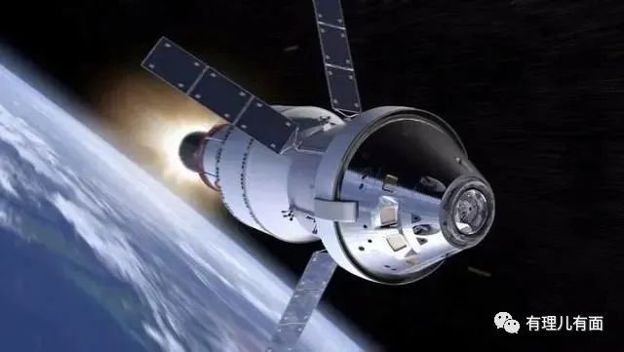

一个荒耋老人，正代表着他背后垂垂老矣的帝国死命地抱着冷战思维，撑着旧航天的最后一丝荣耀，对他国正常的科研活动指手画脚，污蔑诋毁。但历史长河向前，没人会陪他们回到冷战时代，也没人会因为这点事毁了人类拥抱太空的明天。

**图片源自网络**





**关注公众号：**

**有理儿有面**

**理   性｜   揭   秘｜   探   讨**







### 精选留言

用户设置不下载评论